**1. Kinematika**

**úloha 1**

Brno je na 49° s.z.š. Určete jeho úhlovou a obvodovou rychlost a dostředivé zrychlení.

**úloha 2**

Nejrychlejším výtahem na světě je výtah v budově Taipei 101. Celá budova je 508 m vysoká, výškový rozdíl mezi prvním a posledním patrem je 480 m. Výtah se rozjíždí a brzdí se zrychlením 2,5 m.s–2, jinak stoupá stálou rychlostí 16 m.s–1. Za jak dlouho vyjede výtah do nejvyššího patra?

**úloha 3**

1. Jak můžeme měřit okamžitou rychlost pomocí sonaru/radaru?
2. Moje tečné zrychlení je nulové, normálové má stálou velikost. Jaký druh pohybu konám?

**úloha 4**

Graf ukazuje záznam měření polohy automobilu při brždění. Z grafu určete co nejvíc relevantních informací.

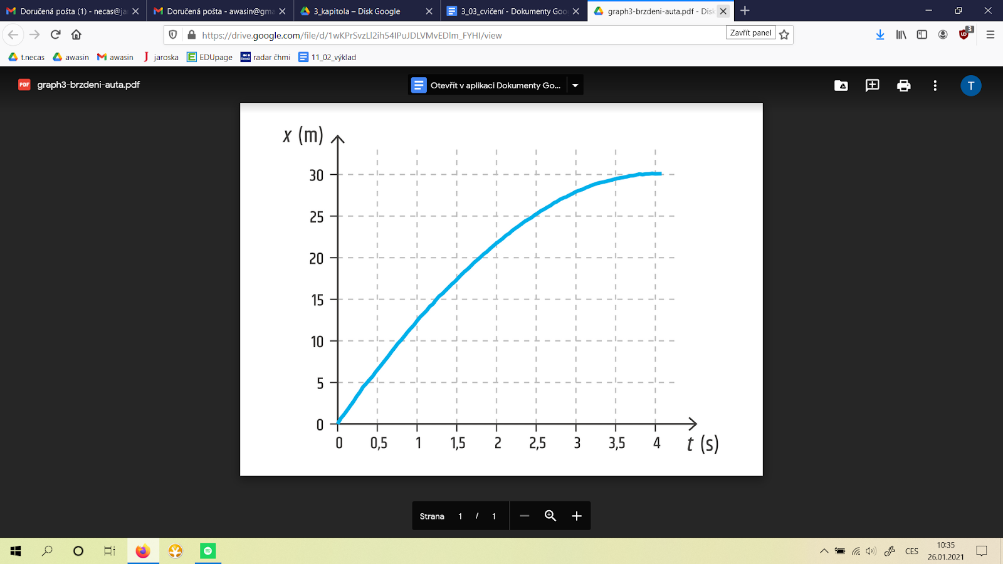

**2. Dynamika**

**úloha 1**

Ester Ledecká, dvojnásobná olympijská vítězka z Pchjongčchangu, se chystá ke svému dalšímu sjezdu Světového poháru. Na startu obávané sjezdovky Hahnenkamm v Kitzbuhelu je sklon svahu hned po startu 85% (úhel 40° vzhledem k vodorovné rovině). Za jak dlouho po startu dosáhne Ester rychlosti 45 km/h, nepočítáme-li se třením mezi lyžemi a sněhem ani s odporem vzduchu?

**úloha 2**

Cyklista jede rychlostí 12 m/s do zatáčky s poloměrem 40 m.

1. O jaký úhel se musí naklonit?
2. Jaká musí být minimální hodnota koeficientu tření, aby nedostal smyk?

**úloha 3**

Načrtněte vhodný silový diagram (všechny působící síly a jejich výslednice) v těchto situacích:

1. proton se pohybuje po kružnici v trubici urychlovače LHC v CERN,
2. člověk stojí na váze ve výtahu, který se rozjíždí směrem vzhůru,
3. auto jede stálou rychlostí po přímé silnici do kopce.

**úloha 4**

Graf ukazuje absolutní hodnotu práce |Wo| odporové síly na dráze 100 km pro Mercedes-Benz třídy A v závislosti na rychlosti jízdy. Z grafu určete co nejvíc relevantních informací.

